Приложение №1
Описание объекта закупки:
Наименование/ код ОКПД2/КТРУ | Характеристики, требования к качеству | Размер (российский) и (в дюймах) | Кол-во (шт.)
Джинсы мужские ОКПД2 14.13.24.110  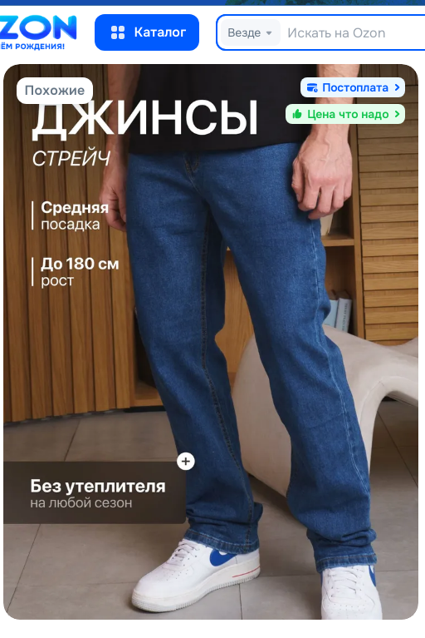  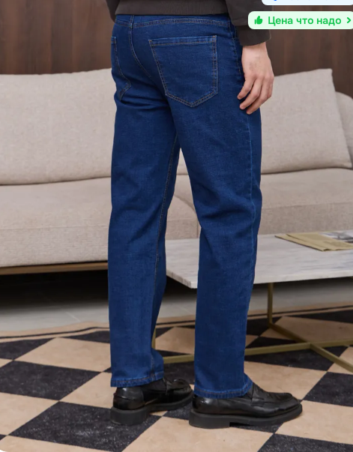 | Тип: Джинсы без утеплителя  Материал: Хлопок, Спандекс  Состав материала:  Хлопок - 85%, Спандекс - 15%  Цвет: Синий  Материал подкладки:  Без подклада  Сезон: на любой сезон  Вид застежки: Молния  Рисунок: Без рисунка  Модель: прямые  Особенности модели:  дышащий материал  Покрой: прямой  Декоративные элементы:  Карманы – по бокам и сзади накладные | 42 (р28) | 3
 |  | 44 (р29) | 3
 |  | 46 (р30) | 5
 |  | 48 (р31) | 10
 |  | 50 (р32) | 10
 |  | 52 (р33) | 10
 |  | 54 (р34) | 10
 |  | 56 (р35) | 2
 |  | 58 (р36) | 2
 | Итого: |  | 55

Место поставки товара | 652816, Кемеровская область, г. Калтан, ул. Руставели, д.24
Порядок поставки товара | Право выбора вида транспорта и определения других условий доставки принадлежит поставщику. Упаковка поставляемых товаров должна обеспечивать сохранность при транспортировке, отгрузке и хранении
Предполагаемые сроки закупки | Июнь 2026 г.

Для товаров подлежащих маркировки, наличие маркировки товара обязательно. Поставщик включает коды маркировки в документ о приемке, который отправляет только через ЭДО (Контур, 1С-ЭДО).

Исп. Кречетова Т.П.
Тел. 8-913 419 53 32
E-mail:Spu1@mail.ru

